***КАК СФОРМИРОВАТЬ***

***РОДИТЕЛЬСКИЙ АВТОРИТЕТ***

Воспитать ребёнка правильно гораздо легче, чем потом перевоспитывать. Правильное воспитание с самого раннего детства – это вовсе не такое трудное дело, как многим кажется. Это по силам каждому отцу и каждой матери. Хорошо воспитать своего ребёнка может каждый человек, если только он этого действительно захочет. А к тому же, это дело приятное, радостное, счастливое. Совсем другое – перевоспитание, которое требует и больше сил, и больше знаний и понимания, больше терпения.

Принимая главенство взрослых, любой ребёнок проверяет установленные **родителями границы**, а признание этих границ– это авторитет родителей для детей.

 Авторитет – это специфическое влияние родителей, в основе которого лежат их знания. Родительский авторитет – часть процесса успешного воспитания вашего крохи, и он никогда не появляется сам по себе. На его формирование уходят годы труда как матери, так и отца.

     Авторитет взрослых практически полностью зависит от каждого из нас. Родительский авторитет не требует никаких доказательств. Его нужно принимать как достоинство старших, их силу и ценность.

Авторитет никогда не должен быть зависимым от различных жизненных ситуаций и настроения взрослых.

Его формируют:

     • мнение взрослых о тех людях, которые их окружают;

     • поступки взрослых;

     • отношение мамы и папы к труду и работе;

     • взаимоотношения между родителями.

Наиболее часто цель воспитания малыша - послушание. Но **истинной целью взрослых должно быть правильное воспитание** крохи. Именно к такой цели должны стремиться мама и папа. Родители, не задумывающиеся о настоящих целях воспитания, добиваются послушания только ради самого послушания. Это успокаивает большинства взрослых. На самом деле спокойствие, как и послушание, сохраняются недолго. Малыш, как правило, вырастает послушной, но очень слабой личностью с множеством изъянов.

Необходимо отличать настоящий авторитет от ложного. Его суть заключается в стремлении добиться послушания малыша всеми способами. В зависимости от этого существуют разные типы ложного авторитета:

     1. ***Подавление.***Этот тип более характерен для отцов. Основные признаки - ворчание, раздражение, наказание ребёнка за любую, даже незначительную ошибку.

    2. ***Резонерство.***Такие взрослые переполняют жизнь малыша бесконечными нравоучениями. В таких семьях всегда имеется дефицит радости и счастья.

*3.* ***Чрезмерная*** ***любовь.*** Такие родители считают: чтобы кроха был послушным, он должен любить своих родителей. Родители со своей стороны должны всячески проявлять свою любовь к малышу. Взрослые в процессе общения с ребенком используют нежные слова, лобзание, ласки в очень больших количествах. Поэтому



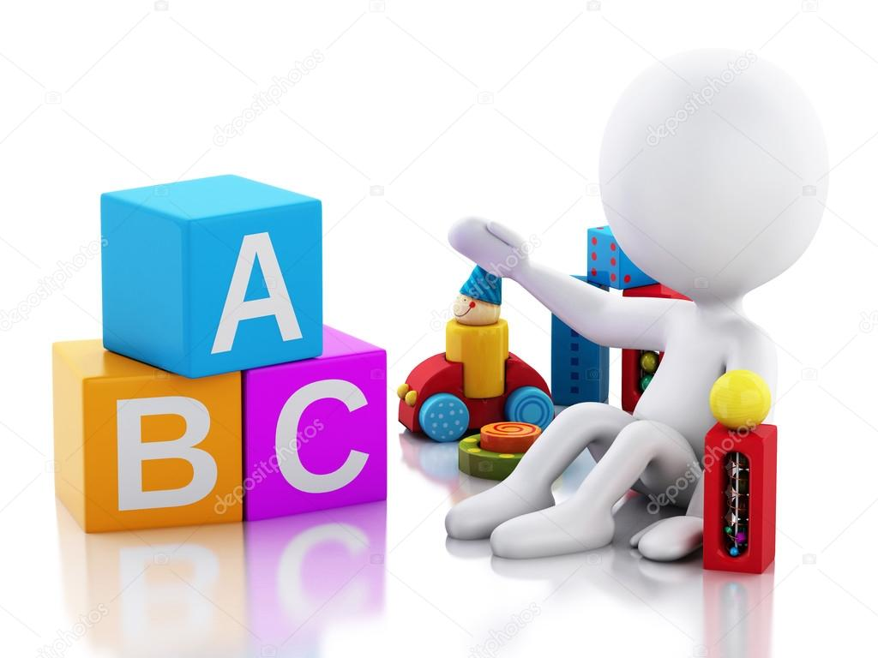

все жизненные проблемы проходят мимо мамы и папы.

    4. ***Доброта.*** Взрослые в процессе воспитания проявляют уступчивость, мягкость и доброту. Папа и мама для малыша — это добрые ангелы. Ради мира и благополучия в семье взрослые полностью готовы идти на любые жертвы. В такой семье малыши командуют родителями.

    5. ***Дружба.*** Когда дружба между взрослыми и малышами доходит до крайних пределов, тогда полностью прекращается воспитание. Дети начинают воспитывать маму и папу. В таких семьях дети абсолютно не уважают взрослых.

       6. ***Подкуп.*** Взрослые подкупают детское послушание разными подарками. Это наиболее безнравственный тип авторитета. Не дарите подарки детям за их послушание и хорошее отношение к взрослым. Не мотивируйте поступки малыша своими материальными обещаниями.

           Если кроха имеет уважение к своим родителям, внимательно прислушивается к их советам и просьбам, тогда в семье имеется родительский авторитет.

*Как формировать хорошие отношения между родителями и детьми?*

 • Будьте честными и естественными со своим ребенком  
     • Доверяйте своему ребенку.

     • В воспитании учитывайте влияние взаимоотношений в семье и ваши отношения с      окружающими людьми.

     • Ошибки малыша должны быть поводом поговорить с ним, а не наказывать, поскольку наказания вызывают у детей только агрессию и чувство обиды.   
     • Воспитывайте у ребенка самостоятельность: совершил ошибку – пусть сам ее   исправит, оскорбил – пусть извинится, насорил – пусть уберет.   
     • Будьте ярким положительным примером для малыша.

     • Учитывайте мнение малыша при принятии общих семейных решений.

     • Проявляйте творческий подход в воспитании ребенка.

     • Учитесь слушать и слышать своего ребенка.

     • Не провоцируйте конфликты с ребенком.

     • Уважайте личность каждого члена вашей семьи.

     • Будьте терпеливы по отношению к ребенку и он, став взрослым, проявит терпение к вам.

*Родителям важно проявлять любовь к своему малышу, проводить с ним больше времени, уделять ему больше внимания, а также уважать его как личность. И тогда у вас все будет в порядке!*

